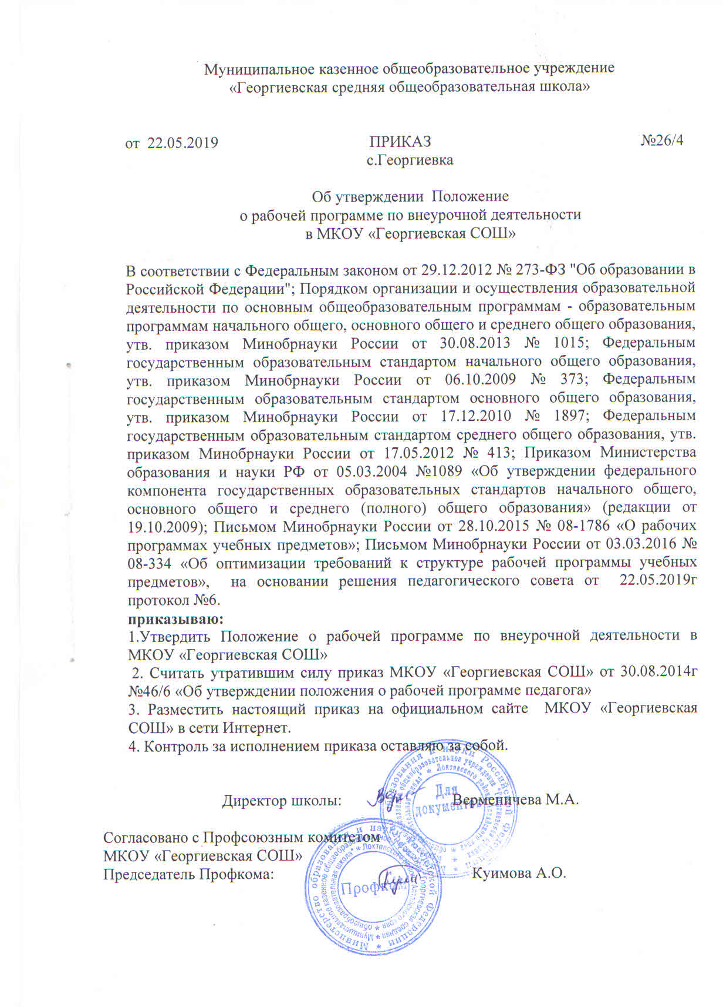

Приложение к приказу
МКОУ «Георгиевская СОШ»»
от 22.05.2019г. №26/4

Положение
о рабочей программе по внеурочной деятельности
МКОУ «Георгиевская СОШ»

  - Общее положение.
  - Настоящее Положение разработано в соответствии с ФЗ – №273 от 29.12.2012 «Об образовании в Российской Федерации» , Федеральным государственным стандартом начального общего образования и основного общего образования, Уставом МКОУ «Георгиевская СОШ» и регламентирует порядок разработки и реализации рабочих программ по внеурочной деятельности.
  - Рабочая программа по внеурочной деятельности- нормативный документ, определяющий объем, порядок, содержание изучение и преподавания курса внеурочной деятельности.
Рабочие программы по внеурочной деятельности могут быть разработаны педагогами самостоятельно или на основе переработанные ими примерных авторских программ, адаптированных к особенностям образовательного процесса в школе.
1.3. Цель рабочей программы по внеурочной деятельности – создание условий для удовлетворения потребностей и интересов обучающихся , развития личности, творческого потенциала по определенному курсу внеурочной деятельности.
Задачи рабочей программы:
- конкретизировать содержание, объем, порядок изучения курса внеурочной деятельности с учетом требований ФГОС, целей, задач и особенностей учебно-воспитательного процесса образовательного учреждения и контингента обучающихся;
- представить практическую реализацию федерального государственного образовательного стандарта при изучении конкретного курса;
Функции рабочей программы:
- нормативная, то есть является документом, обязательном для выполнения в полном объеме;
- целеполагания, то есть определяет цели программы внеурочной деятельности;
- определение содержания образования, то есть фиксирует состав элементов содержания, организационные формы и методы, средства и условия обучения;
- оценочная, т.е. определяет критерии и способы оценки результатов обучения, формы представления результатов.

2. Структура и содержание рабочей программы по внеурочной деятельности.
2.1. Рабочая программа имеет следующую структуру:
- титульный лист;
- пояснительная записка;
- планируемые результаты
- тематическое планирование
- описание учебно-методического обеспечения рабочей программы;
- лист внесения изменений.
2.3. Содержание рабочей программы курса внеурочной образовательной деятельности:
Разделы Рабочей программы | Содержание разделов рабочей программы
Титульный лист | - полное наименование образовательного учреждения  - грифы согласования программы профессиональным объединением учителей образовательного учреждения (или муниципальным профессиональным объединением учителей)  - гриф утверждения программы руководителем образовательного учреждения с указанием даты и номера приказа;  - наименование учебного курса, для изучения которого разработана программа;  - указание ступени, на которой изучается курс;  - сроки реализации программы;  - фамилия, имя, отчество, должность разработчика(ов) курса;  - наименование населенного пункта;  - год составления программы
Пояснительная  записка | - библиографический список примерной (авторской) программы, на основе, которой разработана Рабочая программа курса (если такая программа имеется);  - информация о возрастной группе учащихся, на которых ориентирована программа;  - цели, задачи, на которых строится данная программа курса;  - сведения о распределение часов;
Планируемые результаты | - описание уровней воспитательных результатов внеурочной образовательной деятельности;  - личностные и метапредметные результаты, которые будут достигнуты учащимися.  - формы представления результатов (выставки, спектакли, концерты, соревнования, турниры, конференции, портфолио и др) если нет в авторской программе;
Структура курса внеурочной деятельности | - перечень и название разделов курса внеурочной деятельности  - количество часов необходимое для изучения раздела (может быть представлена в тематическом планировании)
Тематическое планирование | - перечень разделов и тем, последовательность их изучения;  - количество часов на изучение каждого раздела и каждой темы;  - название тем  - использовать сплошную нумерацию занятий и их тем
Описание учебно-методического обеспечения | - библиографический список методических и учебных пособий, используемых во внеурочной деятельности;

3.Порядок утверждения рабочей программы
3.1. Учитель, представляет рабочую программу на заседание методических объединений учителей школы на предмет соответствия установленным требованиям. В протоколе заседания профессиональных объединений учителей указывается факт согласования рабочей программы установленным требованиям.
3.2. Рабочая программа рассматривается и принимается на заседании педагогического совета школы.
3.3 Рабочая программа по внеурочной деятельности утверждается приказом директора образовательного до 1 сентября текущего года.
3.4. Все изменения, вносимые педагогом в рабочую программу в течение учебного года, должны быть согласованы с ответственным за воспитательную работу в школе и утверждаются приказом директора

4. Контроль реализации Рабочей программы
4.1. Контроль выполнения рабочей программы по внеурочной деятельности осуществляется в соответствии с Положением и планом учрежденческого контроля образовательного учреждения.

